|  |  |
| --- | --- |
|  | **ATIVIDADE LABORATÓRIO – INTEGRAÇÃO NUMÉRICA**  Nome: **BRUNO GOTTSFRITZ SILVA**  Número: **11.218.335-5** |

**Exercício 1:** De um velocímetro de um automóvel foram obtidas as seguintes leituras de velocidade:

|  |  |  |  |  |  |  |  |  |  |
| --- | --- | --- | --- | --- | --- | --- | --- | --- | --- |
| *t* | 0 | 5 | 10 | 15 | 20 | 25 | 30 | 35 | 40 |
| *v* | 23 | 25 | 30 | 35 | 40 | 45 | 47 | 52 | 60 |

Tabela com 9 pontos: desde x0 até x8, com *n=8*

Calcule a distância percorrida pelo automóvel usando:

1. a regra dos trapézios;

*Observe que aqui basta implementar uma matriz X com os valores de T e uma matriz Y com os valores de v e usar o comando trapz*

1. a regra de Simpson.

*Observe que aqui, aproveitar as matrizes X e Y e, nos comandos da implementação da fórmula de Simpson, deve ser considerado n=8 e h=5, ou seja, no scritp:*

S = Y(1)+Y(n+1);

j = 2:2:n; % Índice par

S = S+4*sum(Y(j));

j = 3:2:n-1; % Índice ímpar

S = S+2*sum(Y(j));

disp('a integral pela regra de Simpson eh:')

Simpson = (h/3)*S % regra de Simpson

% item d)

Comandos:

% item a)

X = [0 5 10 15 20 25 30 35 40];

Y = [23 25 30 35 40 45 47 52 60];

n = 8;

h = 5;

disp('a integral pela regra dos trapezios eh:')

Trap=trapz(X,Y)% cálculo da integral usando a regra dos trapézios

% item b)

S = Y(1)+Y(n+1);

j = 2:2:n; % Índice par

S = S+4*sum(Y(j));

j = 3:2:n-1; % Índice ímpar

S = S+2*sum(Y(j));

disp('a integral pela regra de Simpson eh:')

Simpson = (h/3)*S % regra de Simpson

Resultados que aparecem no Command Window (exibir somente os resultados pedidos):

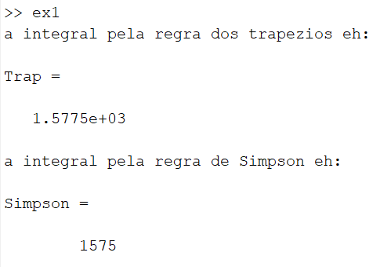

**Exercício 2:** Considere a função tabelada abaixo:

|  |  |  |  |  |  |
| --- | --- | --- | --- | --- | --- |
| *x* | 1 | 1,2 | 1,4 | 1,7 | 2 |
| *f(x)* | 0,23 | 0,59 | 1,1 | 1,4 | 0,92 |

Calcule a área abaixo do gráfico da função *f(x)* no intervalo [1,2] de modo a obter a resposta mais precisa indicando como o cálculo foi efetuado.

Comandos:

% item a)

a = 1;

b = 2;

n=4;

h=(b-a)/n;

X = [1 1.2 1.4 1.7 2];

Y = [0.23 0.59 1.1 1.4 0.92];

disp('a integral pela regra dos trapezios eh:')

Trap=trapz(X,Y)% cálculo da integral usando a regra dos trapézios

% Simpson

S = Y(1)+Y(n+1);

j = 2:2:n; % Índice par

S = S+4*sum(Y(j));

j = 3:2:n-1; % Índice ímpar

S = S+2*sum(Y(j));

disp('a integral pela regra de Simpson eh:')

Simpson = (h/3)*S % regra de Simpson

Resultados que aparecem no Command Window (exibir somente o resultado pedido):

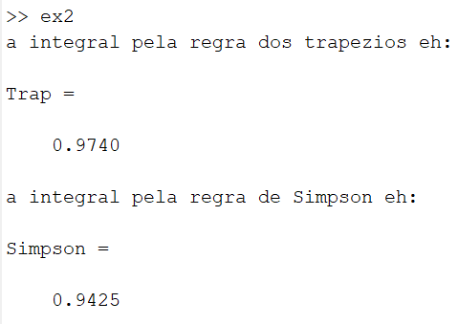

Baseado na teoria da disciplina, foi constatado que o método de Simpson, além de um número de passos bem menor, é mais preciso.